МУ «УДО Урус-Мартановского муниципального района»
Муниципальное бюджетное дошкольное образовательное учреждение
«ДЕТСКИЙ САД № 4 «САФИНА» С. АЛХАН-ЮРТ»
(МБДОУ «Детский сад № 4 «Сафина» с. Алхан-Юрт»)

МУ «Хьалха-Мартанан муниципальни кIоштан ШХЬДУ»
Муниципальни бюджетни школал хьалхара дешаран учреждени
«IАЛХАН-ЮРТАН БЕРИЙН БЕШ № 4 «САФИНА»
(МБШХЬДУ «Iалхан-Юртан берийн беш № 4 «Сафина»)

Система работы по охране природы в ДОУ

- Краткая общая характеристика МБДОУ «Детский сад № 4 «Сафина» с. Алхан-Юрт»

Количество групп – 5

Количество детей – 168 (по списку на 01.01.2021)
Количество сотрудников – 40 человек
Объект расположен в южной части с. Алхан-Юрт. С северной, западной и восточных сторон граничит с жилым сектором, с южной стороны также находится жилой сектор, недалеко от жилого сектора с южной стороны расположен лесной массив.
Федеральная трасса проходит в 7 км. Рельеф местности предгорный.
В своей работе педагоги детского сада используют парциальную программу Николаевой С.Н. «Юный эколог». Программа предполагает формирование активной жизненной позиции у детей и взрослых. В ней большое внимание уделяется природоохранной деятельности.
Исходя из этого, одной из задач ДОУ является формирование активной позиции защитника природы у детей, родителей и социума через новые формы работы.
Задача природоохраны решается через все виды деятельности дошкольников: занятия, экскурсии, развлечения, самостоятельную и совместную с педагогами деятельность. Этому способствуют экологические пространства ДОУ: уголки природы в группах, уголок экспериментирования, библиотека, территория детского сада, огород, цветник, экологические игры.
Работа по охране природы в нашем детском саду ведется в системе и включает в себя взаимодействие с педагогами, воспитанниками, родителями и социумом (жители села, общественные организации и предприятия).
Самым масштабным природоохранным мероприятием было участие в региональном этапе Всероссийского конкурса на лучший стенд (уголок) «Эколята-Дошколята» и «Эколята – молодые защитники Природы», где наш детский сад принял второе призовое место.
Наш детский сад работает по проблеме экологического воспитания.
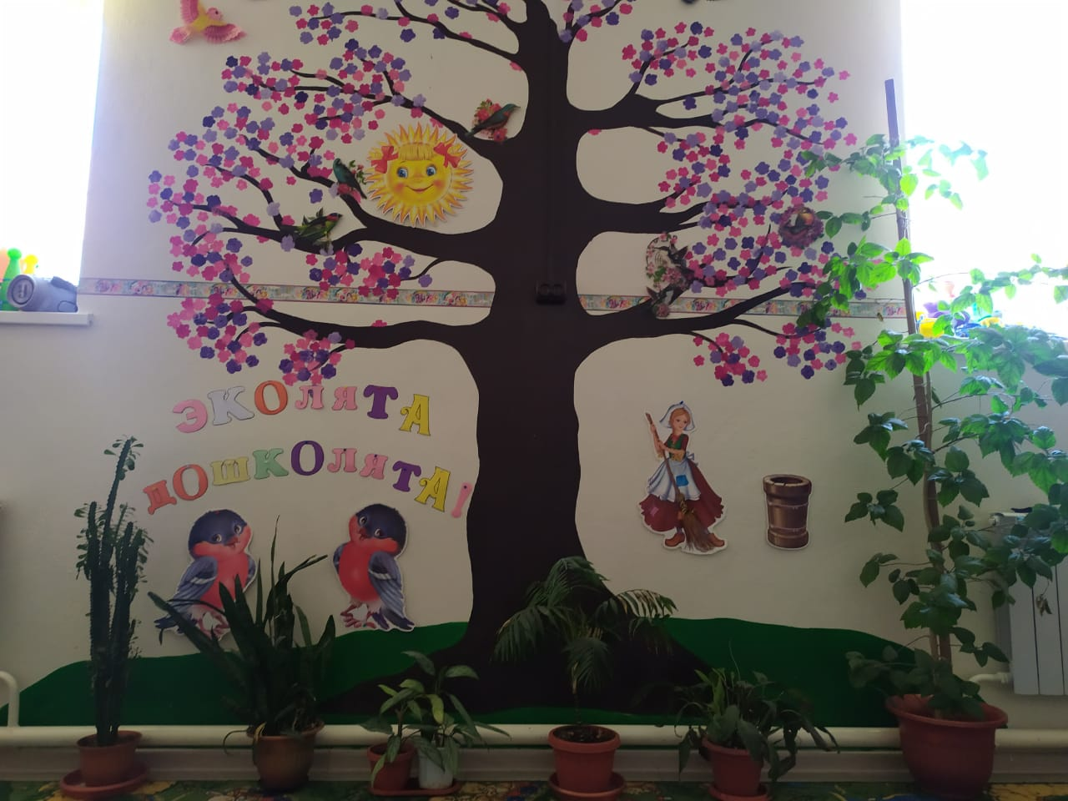

Экологическое воспитание в дошкольном возрасте только начинается, крупицы экологических знаний, полученные в детстве, помогут ребёнку ориентироваться в окружающей действительности, правильно понимать её, бережно относиться к ней. Научить видеть и понимать красоту родной природы, бережно относиться к живому, передавать определённые знания в области экологии.
Цель экологической работы в ДОУ, которая осуществляется в нескольких направлениях:
- работа с детьми
- работа с педагогами
- работа с родителями
- работа с социумом
В ДОУ создана целостная система, направленная на решение следующих задач:
-формирование элементарных экологических представлений о природе, о связях живых организмов с окружающей средой и друг с другом
-развитие положительных нравственных качеств, побуждающих детей к соблюдению норм поведения в природе, обществе
-совершенствование экологического сознания педагогов и всех сотрудников дошкольного учреждения
-формирование познавательных, практических и творческих умений экологического характера, навыков природоохранной деятельности
-пропаганда среди родителей экологических знаний, приобщение их к вопросам экологического воспитания детей в семье
Создание условий (экологизация развивающей среды) является одним из решений данных задач.
С целью формирования у детей дошкольного возраста экологической культуры и культуры природолюбия, для наглядного и информационно - действенного ознакомления детей дошкольного возраста и родителей с природой в рамках участия в региональном этапе Всероссийского конкурса на лучший стенд (уголок) «Эколята-Дошколята» и «Эколята – молодые защитники Природы» воспитателями ДОУ создан стенд.
Основной целью данного стенда является: воспитание у дошкольников экологической культуры, бережного отношения к родной природе, ее животному и растительному миру, а также научить детей заботиться об окружающей среде и осознавать последствия своих действий по отношению к ней.
Данный стенд помогает:
-понять неразрывную связь человека и природы, ее ценности для человека;
-формировать у детей культуру природолюбия;
-ребенку понять всю важность сохранения, охраны и спасения природы для выживания человечества на земле;
-расширить общий кругозор и способствовать развитию творческих способностей детей.
-знакомить родителей с работой проводимой с детьми в рамках в рамках участия в региональном этапе Всероссийского конкурса на лучший стенд (уголок)
«Эколята-Дошколята» и «Эколята – молодые защитники Природы» и консультировать их по вопросам воспитания бережного отношения к окружающему миру.
Стенд «Эколята – Дошколята» находится в приемной комнате. При изготовлении данного стенда был использован материал фетр. Стенд оформлен в экологическом стиле, в сопровождении ярких, позитивных сказочных героев «Эколята – друзья и защитники природы» (Тихоней, Елочкой, Шалуном, Умницей). В верхней части стенда размещен логотип «Эколята – Дошколята».
В низу стенда размещены изготовленные своими развивающие пособия, книги из фетра, дидактические игры, лэпбуки. Главная цель данного материала- доступным образом, в игровой форме донести до детей мысль, что необходимо беречь свою родную планету, чтобы избежать серьёзных проблем.
В основной части информационного стенда, который представлен «карманами», содержится познавательный материал разного характера. На стенде размещены правила «Азбуки Природолюбия» такие как: «Будь аккуратен с Природой», «Береги Природу», «Будь вежлив и внимателен с Природой», «Умей грамотно гулять на природе», «Дружи с Природой», «Заботься о Природе», «Изучай Природу», «Люби Природу», «Неси ответственность перед Природой», «Наблюдай за Природой», «Умей радоваться вместе с Природой», «Сохраняй Природу», «Трудись на благо Природы», «Уважай Природу», «Фантазируй вместе с Природой», «Приходи в гости к Природе», «Стань юным натуралистом».
В соответствии с ФГОС ДО в работе по экологическому воспитанию воспитатели ДОУ используют следующие формы и методы:
-ООД
-Экологические экскурсии, целевые прогулки
-Экологические акции
-Экологические выставки
-Экологические сказки, развлечения, игры и конкурсы
-Экологические игры
-Наблюдения
-Заполнение календаря природы
-Изготовление своими руками поделок, развивающих пособий, книг.
Экологию можно пропустить через все виды деятельности. Игра – ведущий вид деятельности дошкольника. В ознакомлении детей с природой широко используются разнообразные игры. В своей практике воспитатели ДОУ используют материал изготовленный своими руками. Особое внимание уделяют дидактическим играм. В процессе дидактических игр дети уточняют, закрепляют, расширяют имеющиеся у них представления о предметах и явлениях природы, растениях, животных. Игры дают возможность детям оперировать самими предметами природы, сравнивать их, отмечать изменения отдельных внешних признаков.
В этих играх уточняются, систематизируются и классифицируются знания детей о растениях, животных, явлениях неживой природы. Игры сопровождаются словом, которое либо предваряет восприятие картинки, либо сочетается с ним, а это требует быстрой реакции и мобилизации знаний.
Экологическое воспитание в дошкольном возрасте только начинается, крупицы экологических знаний, полученные в детстве, помогут ребёнку ориентироваться в окружающей действительности, правильно понимать её, бережно относиться к ней.
Работа по экологическому воспитанию дошкольников позволяет делать образовательный процесс более интересным, а предлагаемый материал более легко усваиваемым.
Земля – это наша планета. Серебристые ели, ромашковые поляны, гомон птиц, прозрачная вода рек и озер – это все для нас. И рядом сломанное деревце, вытоптанные цветы, убитая лягушка, разоренный муравейник – мелочи, кажется. Но на самом деле – это страшная беда, это катастрофа. Каждый день на земле исчезает один вид животных, каждую неделю мы навсегда теряем один вид растений. В минуту вырубается 20 га тропических лесов. Экологическая катастрофа нависла над нашей планетой, над каждым, живущим на ней.
Каждый разумный человек понимает, что он – часть природы, которая его окружает. Доброта делает нас отзывчивыми и терпимыми, способными дарить окружающим заботу и любовь. Любовь к природе – это созидание. Она помогает человеку стать добрее, честнее, ответственнее.
Системный подход используем мы и в организации природоохранной деятельности внутри ДОУ.
Считаю, что работу в данном направлении необходимо продолжать, т.к. природоохранная деятельность дошкольников – дело достаточно новое, перспективное.
Необходимо с детства учить воспитанников тому, что экология – это наука о доме, о том доме, в котором ребёнок живёт каждый день. У него появляется возможность понять, что красота природы, плодородие почвы, многообразие видов животных зависит в большой мере и от него. Что завтра он будет жить в таком доме, каким построит его сегодня.
Кроме того, в целях улучшения благоустройства и санитарного состояния территории ДОУ обеспечивается содержание и уборка прилегающей территории, а также предотвращается и не допускается загрязнение и засорение общественных мест и несанкционированное складирование мусора.

